

Universidade Federal de Alagoas

Instituto de Computação

Engenharia de Computação

João Pedro Brito Tomé

Probabilidade e Estatística

**Atividade de Estatística Descritiva**

Professor: Petrucio Antônio

Medeiros Barros

Maceió - AL

01 de novembro de 2019

**Programas utilizados: Github, Rstudio, Office, ChartGo (gráfico).**

**Conteúdo utilizado:** <<https://github.com/joaopedrobritot/Estatistica/tree/master/Atividade%20de%20Estatistica%20Descritiva>>

**1º Questão.**

1. : Tabela Obtida

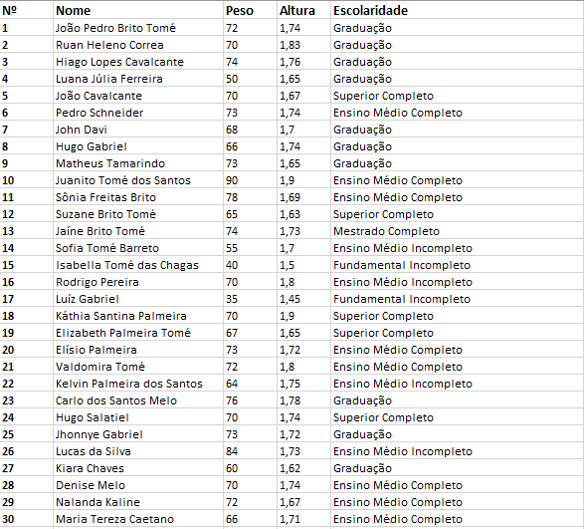

Tabela 1 – Dados obtidos.

1. : Tabela de Frequências dos IMC’s

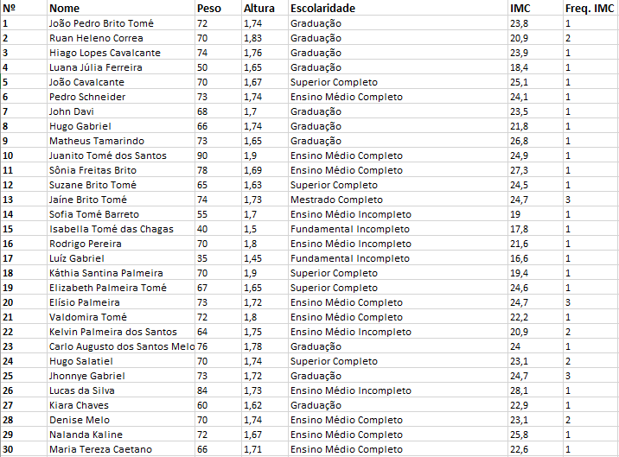

Tabela 2 – Dados juntamente com os IMC’s e suas respectivas Frequências.

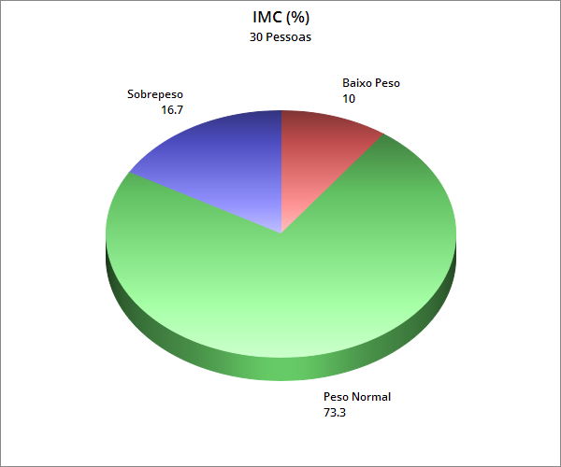

Figura 1 – Gráfico do IMC.

(c)(d)(e)(f)(g):

Peso:



Figura 2 – Dados de Media, Mediana, etc. dos pesos obtidos.

Altura:



Figura 3 – Dados de Media, Mediana, etc. das alturas obtidos.

IMC:



Figura 4 – Dados de Media, Mediana, etc. dos IMC’s obtidos.

(h): Histogramas

Pesos:

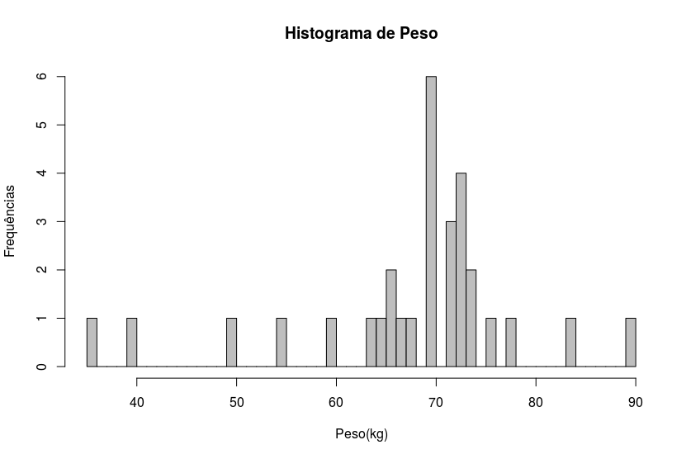

Figura 5 – Histograma de peso.

Alturas:

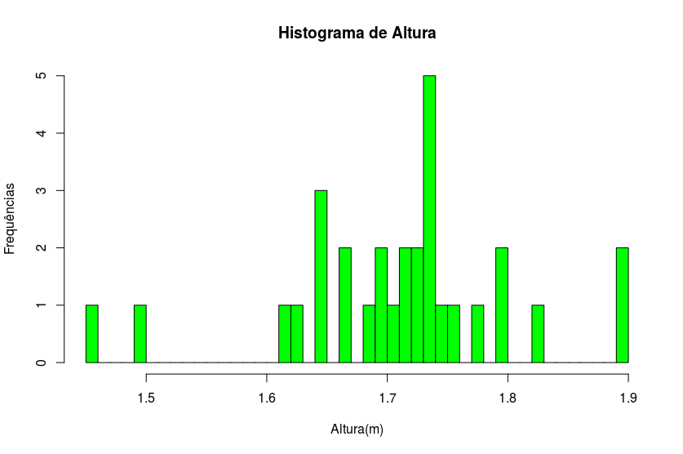

Figura 6 – Histograma de altura.

IMCs:

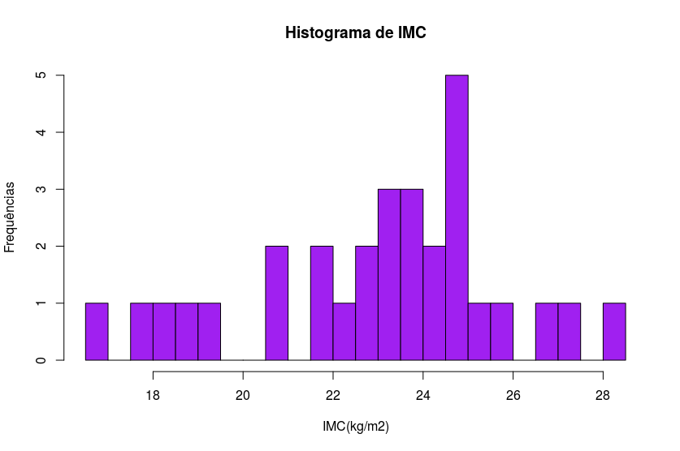

Figura 7 – Histograma de IMC.

(i): Gráficos Boxplot

Pesos:

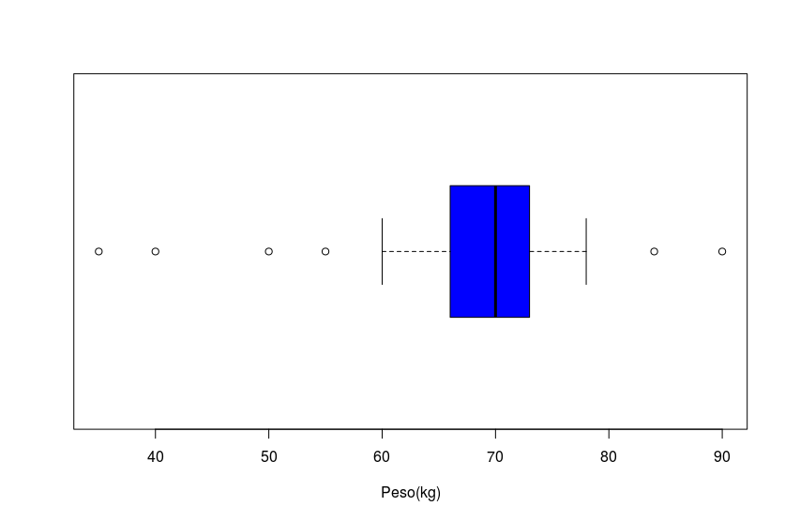

Figura 8 – Boxplot dos pesos obtidos.

Alturas:

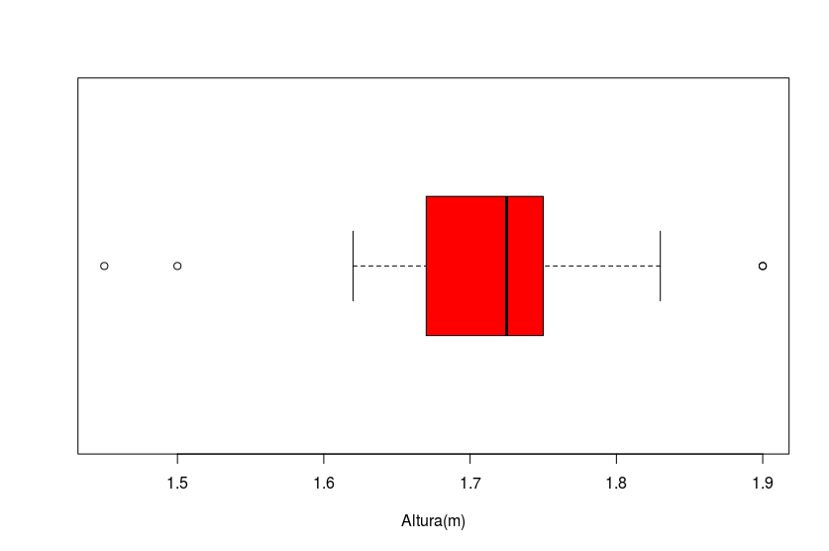

Figura 9 – Boxplot das alturas obtidos.

IMCs:

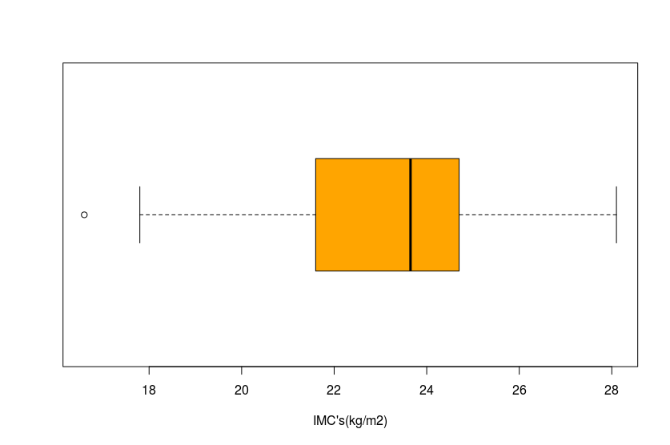

Figura 10 – Boxplot dos IMC’s obtidos.

(j): De acordo com os resultados visualizados na Figura 1, podemos ver que 73,3% dos Entrevistados encontram-se próximos ao peso ideal, enquanto 16,7% estão sobrepeso e 10% abaixo de seu peso ideal. Mas vale salientar que, estar acima de seu peso ideal nem sempre é causado por obesidade do indivíduo, mas de aumento de seu índice de massa magra (muscular) o que não é levado em conta no cálculo do IMC. Sobre o fato de estar abaixo do peso isto nada mais indica que o indivíduo pode ter uma altura não equivalente ao peso que deveria ter, ou seja, ele pode ser mais alto e seu peso estar abaixo do esperado, em casos piores pode-se dizer que esta pessoa se encontra em magreza.

OBS: Neste estudo, foi considerado IMC de pessoas adultas apesar de conter crianças nos entrevistados. Neste caso pode haver um equívoco ao assumir que esta pessoa está em magreza.

**2º Questão.**

Gráfico de Frequência:

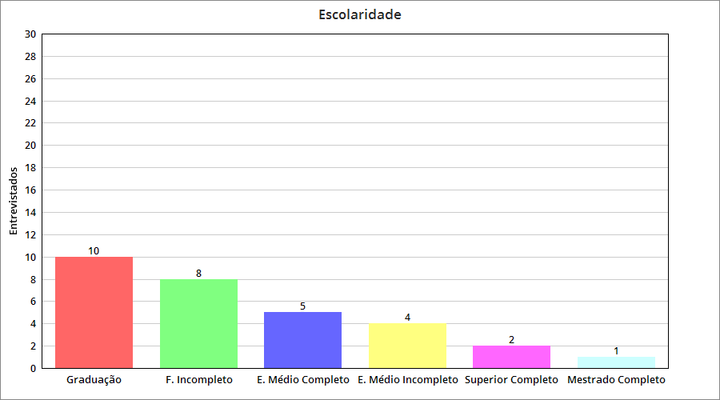

Figura 11 – Gráfico da frequência de escolaridade.

Nota: é perceptível que menos da metade dos entrevistados estão no rumo acadêmico, enquanto o restante ainda faz parte do Ensino Fundamental ou Médio.

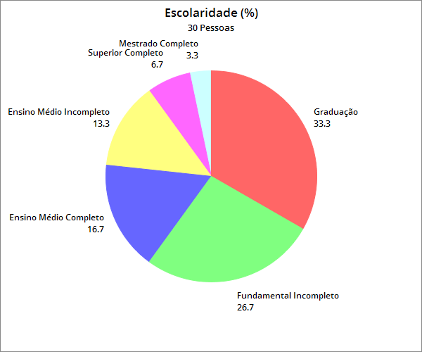

Figura 12 – Gráfico da escolaridade (porcentagem).